1С-Рарус: Рецептурник

Руководство пользователя

(описание сервисной обработки)

ООО «Тиражные решения 1С-Рарус»

Йошкар-Ола

2025
ПРАВО ТИРАЖИРОВАНИЯ
ПРОГРАММНЫХ СРЕДСТВ И ДОКУМЕНТАЦИИ
ПРИНАДЛЕЖИТ ООО «ТИРАЖНЫЕ РЕШЕНИЯ 1С-РАРУС»
Приобретая программный продукт «1С-Рарус: Рецептурник»,
Вы тем самым даете согласие не допускать
копирования программ и документации
без письменного разрешения ООО «Тиражные решения 1С-Рарус»

Компания ООО «Тиражные решения 1С-Рарус»
Йошкар-Ола г., 424003,
Суворова ул., 13 Б,
телефон: (495) 777–25–43
E-mail: otr@otr.rarus.ru
URL: https://otr-soft.ru/
Продукт включен в Реестр российского ПО под номером 11310 от 13.08.2021 г. https://reestr.digital.gov.ru/reestr/393352/

Группа разработки сервисной обработки и документации —
П. Антонов, А. Ложкин, О. Сгибнева

Наименование книги: | «1С-Рарус: Рецептурник. Руководство пользователя (Описание сервисной обработки)»
Номер издания: | 82.36038.12.001
Дата выхода: | 30 июля 2026 г.

ЛИНИЯ КОНСУЛЬТАЦИЙ
 495 777-25-43
Для пользователей обработки «1С-Рарус: Рецептурник» для конфигурации «1С:Бухгалтерия государственного учреждения 8» услуги линии консультаций предоставляются по телефону и электронному адресу компании ООО «Тиражные решения 1С-Рарус». Также пользователи системы 1С:Предприятие 8 имеют право на линию консультации, предоставляемой по линии информационно-технологического сопровождения (ИТС).
За консультациями по обработке «1С-Рарус: Рецептурник» необходимо обращаться в компанию ООО «Тиражные решения 1С-Рарус» по телефону (495) 777-25-43, или e-mail: otr@otr.rarus.ru. Линия консультаций работает с 9:00 до 18:00 по московскому времени, кроме суббот, воскресений и праздничных дней (по распорядку московских предприятий).
Обращаясь к линии консультаций, следует находиться рядом со своим компьютером, иметь под рукой настоящее руководство и свою часть регистрационной анкет.. Желательно заранее уточнить типы используемого компьютера и принтера.
Набрав телефон линии консультаций, Вы должны услышать ответ дежурного сотрудника. После этого сообщите наименование вашей организации, номер вашего экземпляра системы (он обозначен на CD-ROM комплекта поставки и на Вашей части регистрационной анкеты) и, возможно, другую регистрационную информацию по запросу сотрудника линии консультаций. Названная Вами информация будет проверена по данным, указанным в отосланной в фирму 1С-Рарус части регистрационной анкеты.
Отвечая на возникшие у Вас вопросы, дежурный сотрудник может воспроизвести возникшую ситуацию на своем компьютере. Он даст Вам рекомендации сразу же или после обсуждения с разработчиками. Работа линии консультаций регистрируется, поэтому при повторных обращениях по сложным проблемам Вы можете сослаться на дату и время предыдущего разговора.
МЫ ВСЕГДА РАДЫ ВАМ ПОМОЧЬ!

Оглавление
Введение 5
Глава 1. Инструкция по установке 7
1.1. Подключение обработки в конфигурацию «Бухгалтерия государственного учреждения», ред. 2.0 7
1.2. Замена обработки 12
Глава 2. Концепция системы 15
Глава 3. Руководство пользователя 19

Введение
Настоящая книга является Руководством по использованию программного продукта 1С-Рарус: Рецептурник (далее - Руководство).
1С-Рарус: Рецептурник – сборник рецептур блюд и кулинарных изделий, представляет из себя сервис онлайн доступа к любому количеству и набору рецептур. Доступ предоставляется на определенный срок. Загрузка рецептур блюд в программу 1С:Бухгалтерия государственного учреждения 8 производится с помощью специальной бесплатной обработки.
Данное руководство предназначено для пользователей программы 1С:Бухгалтерия государственного учреждения 8.

Глава 1. Инструкция по установке

1.1. Подключение обработки в конфигурацию «Бухгалтерия государственного учреждения», ред. 2.0
Обработку можно открыть двумя способами:
- Запись обработки в справочнике «Дополнительные отчеты и обработки».
Для использования данного способа необходимо пройти по следующей ссылке «Администрирование – Печатные формы, отчеты и обработки»:
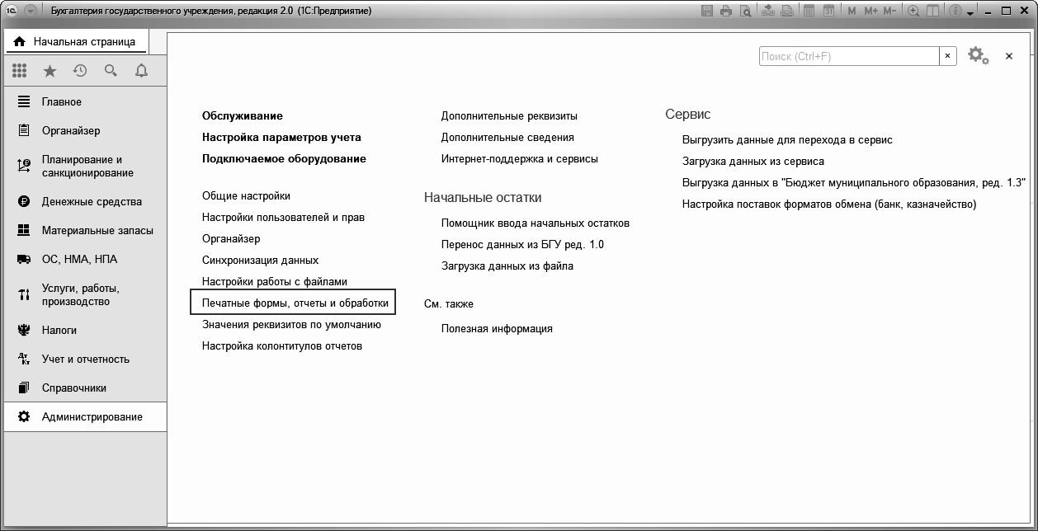
Выбрать пункт «Дополнительные отчеты и обработки», предварительно установив флажок «Дополнительные отчеты и обработки» слева:
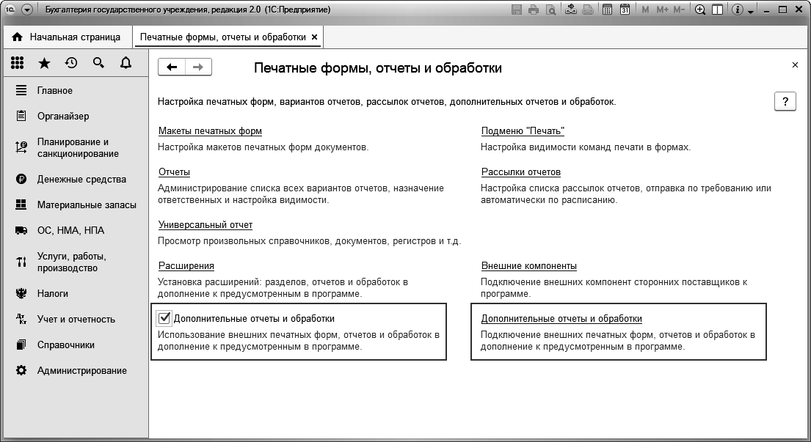
В открывшемся окне справочника «Дополнительные отчеты и обработки» нажать на кнопку «Добавить из файла…»:
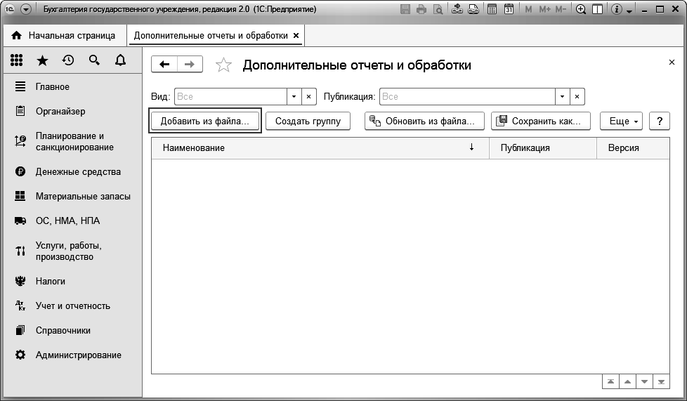
В открывшемся окне указать обработку:
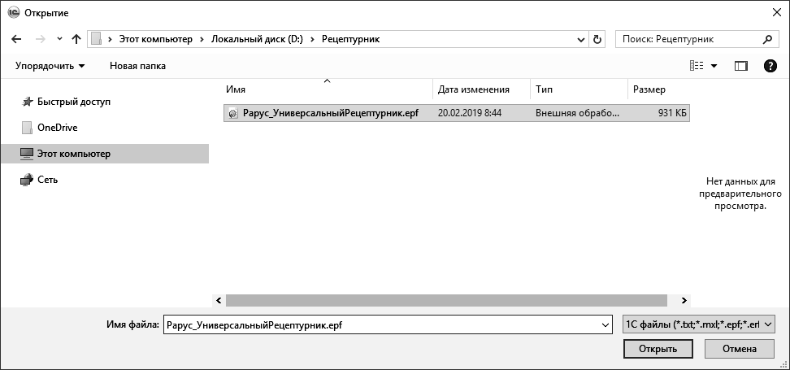
Произойдет загрузка обработки. По нажатию гиперссылки «Размещение» можно указать, в какой раздел необходимо добавить обработку:
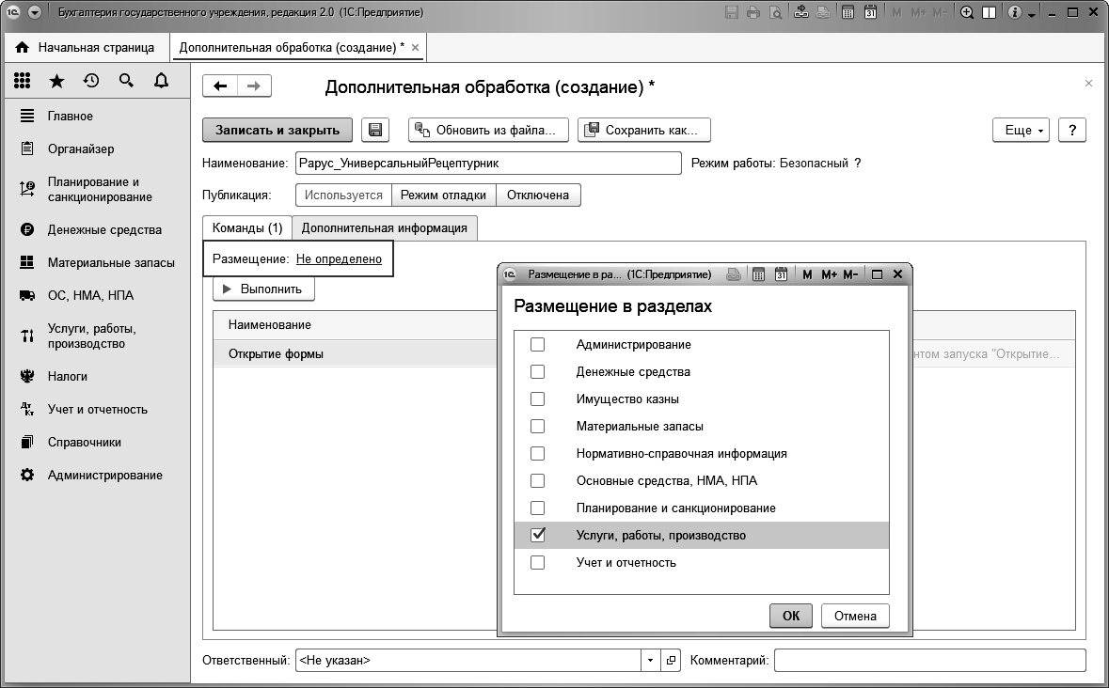
Для сохранения обработки необходимо нажать на кнопку «Записать и закрыть».
Далее необходимо пройти в раздел, в который была размещена обработка и настроить список:
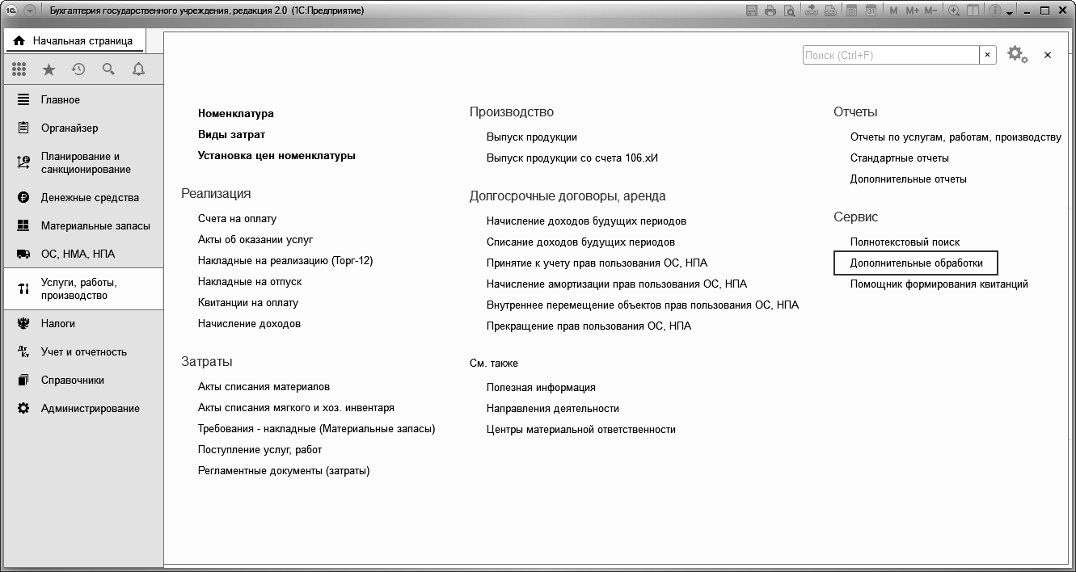
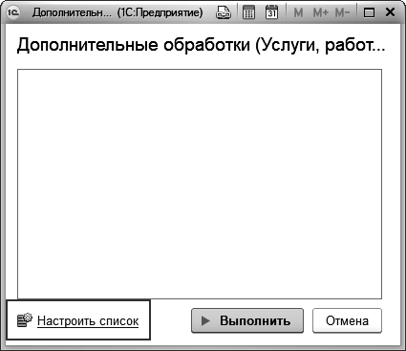
Устанавливается флажок для добавления обработки:
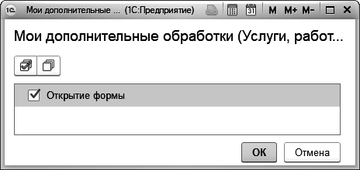
После выполненных действий обработка появится в разделе «Дополнительные обработки» и по кнопке «Выполнить» будет происходить ее запуск:
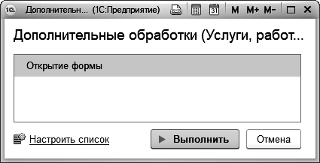
- Добавление обработки вручную через Главное меню «Файл – Открыть»:
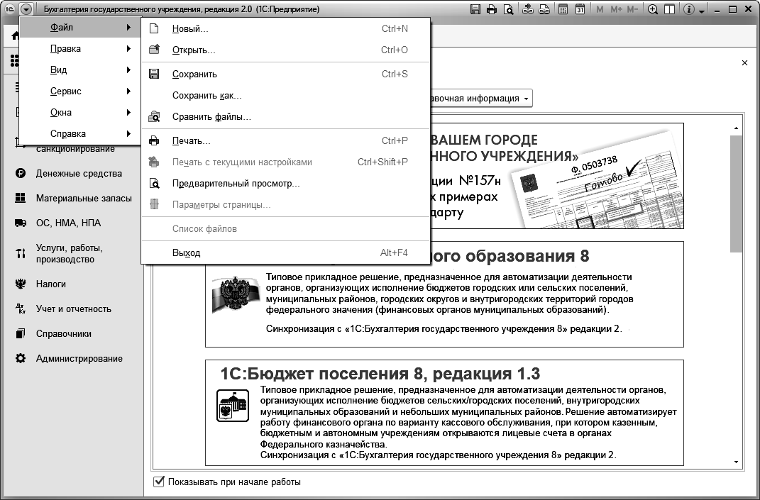
В открывшемся окне указывается файл обработки:

1.2. Замена обработки
Для замены существующей в конфигурации «Бухгалтерия для государственных учреждений» ред. 2.0 обработки на новую версию необходимо выполнить следующие действия:
- открыть справочник «Дополнительные отчеты и обработки»:
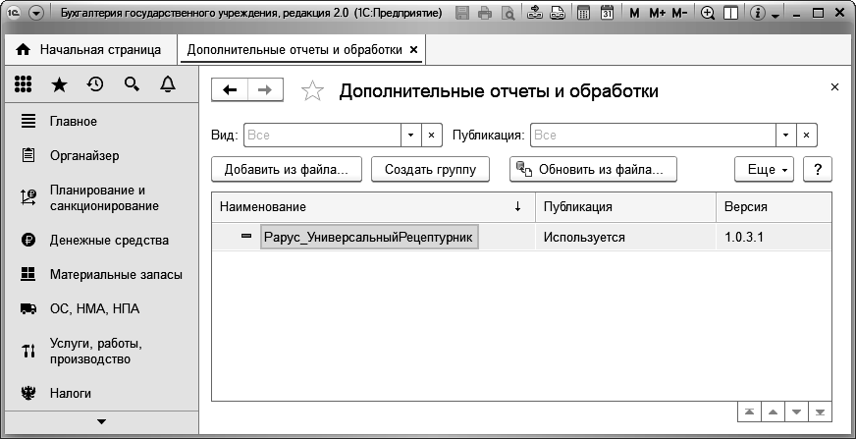
- в форме элемента справочника нажать кнопку «Обновить из файла»:
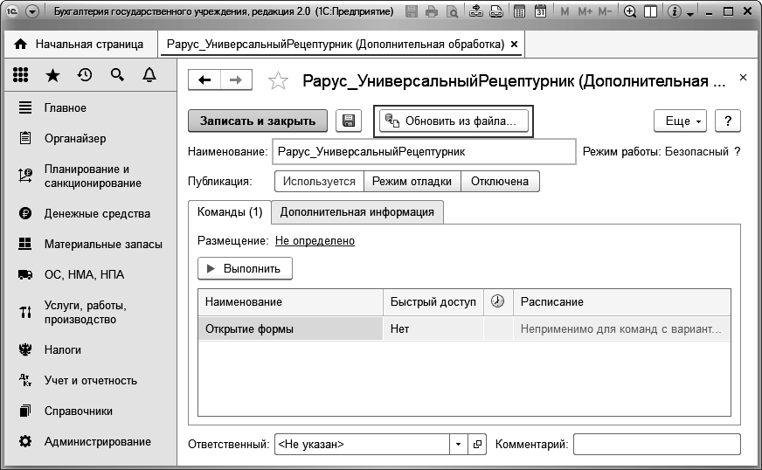
- в открывшемся окне выбрать новый файл обработки:
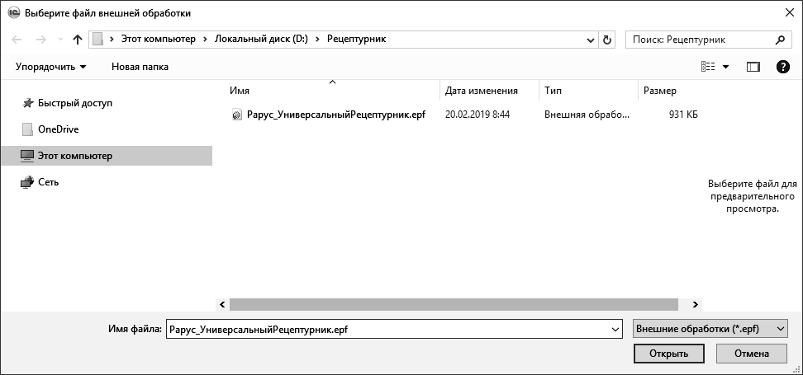

Глава 2. Концепция системы
Программный продукт 1С-Рарус: Рецептурник – это сервис онлайн доступа к сборнику рецептур блюд и кулинарных изделий, включающему более 1600 видов блюд.
1С-Рарус: Рецептурник – это универсальная картотека блюд, предназначенная для использования в различных типах учреждений, таких как: лечебно-профилактических учреждения, образовательные учреждения, детские дошкольные учреждения, больницы, учреждения соц. защиты и т.д.
С помощью специальной обработки возможен подбор и загрузка (при наличии оплаченного сервисного доступа) любых рецептур блюд в программы 1С:Бухгалтерия государственного учреждения ред. 2.0 и 1С:Бухгалтерия предприятия ред.3.0.
При открытии в режиме «1С:Предприятие» обработка позволяет получить доступ к рецептурам «1С-Рарус» для просмотра, формирования и печати меню, печати технологических карточек блюд.
Сборник рецептур блюд содержит следующую информацию:
- выходной вес;
- вес ингредиентов;
- описание процесса приготовления;
- требования к качеству блюда;
- требования к качеству сырья;
- температура подачи;
- витаминный состав;
- минеральный состав;
- химический состав;
- калорийность.
Основные возможности:
- Просмотр списка готовых рецептур блюд, предпросмотр информации о составе и весе каждой рецептуры;
- Выбор произвольного списка рецептур для последующей загрузки в рабочую информационную базу;
- Загрузка продуктов с возможностью автоматического поиска и замены существующих в информационной базе продуктов питания;
- Хранение списка ранее загруженных рецептур блюд;
- Вывод на печать технологических карточек блюд, не загружая блюда в рабочую информационную базу;
- Формирование и печать меню блюд на день по видам блюд и по отдельным комплексам (наборам).
Сборник рецептур разработан с учетом санитарных правил и норм для организаций общественного питания, которые являются основополагающими нормами для всех типов предприятий сферы питания.
При этом сборник рецептур не противоречит ряду специализированных норм и правил:
- СанПиН 2.3.6.1079-01 Санитарно-эпидемиологические требования к организациям общественного питания, изготовлению и оборотоспособности в них пищевых продуктов и продовольственного сырья;
- СанПиН 2.1.3.2630–10 Санитарно-эпидемиологические требования к организациям, осуществляющим медицинскую деятельность;
- СанПиН 2.4.1.2660-10 Санитарно-эпидемиологические требования в дошкольных организациях;
- СанПиН 2.3.2.1078-01 Гигиенические требования безопасности и пищевой ценности пищевых продуктов.
Сборник рецептур соответствует приказу Минздрава России от 05.08.2003 N 330 О мерах по совершенствованию лечебного питания в лечебно-профилактических учреждениях Российской Федерации:
- Набор блюд (рецептур), в том числе по своему химическому составу и энергетической ценности соответствует требованиям, описанным в приложении №4 приказа Инструкция по организации лечебного питания в ЛПУ.
- Описанные в рецептурах технологии приготовления пищи соответствуют предусмотренным действующим санитарным правилам для предприятий общественного питания.
- Все требования (к качеству, реализации и хранению), указанные в рецептурах, также соответствуют данному приказу.
Сборник рецептур блюд и кулинарных изделий составлен из рецептур блюд, применяемых на предприятиях общественного питания из традиционного сырья с включением блюд массового приготовления национальных кухонь народов России. Сборник является технологическим документом для специалистов и предпринимателей всех типов предприятий сферы общественного питания. Показателями качества безопасности в рецептурах Сборника являются правила технологии приготовления блюд и изделий (ГОСТ Р 53105-2008 Технологические документы на продукцию общественного питания. Общие требования к оформлению, построению и содержанию).
Обязательным условием для качественного приготовления полуфабрикатов, блюд и кулинарных изделий на предприятиях общественного питания является использование сырья, отвечающего требованиям государственных и отраслевых стандартов, технических условий, медико-биологических и санитарных норм качества продовольственного сырья и пищевых продуктов и другой действующей нормативно-технической документации.
В случае поступления новых видов пищевых продуктов, в том числе и импортных товаров, нормы отходов и потерь при технологической обработке этого сырья определяются предприятиями самостоятельно путем контрольных проработок (ГОСТ Р 53106-2008 «Метод расчета отходов и потерь сырья и пищевых продуктов. При производстве продукции общественного питания»).
При приготовлении, хранении, отпуске и оценке качества полуфабрикатов и готовых блюд следует строго соблюдать СП 2.3.6.1079-01 "Санитарно-эпидемиологические требования к организациям общественного питания, изготовлению и оборотоспособности в них пищевых продуктов и продовольственного сырья", СанПиН 2.3.2. 1324-03 "Гигиенические требования к срокам годности и условиям хранения пищевых продуктов".

Глава 3. Руководство пользователя
Загрузка блюд и продуктов питания из рецептурника сайта компании 1С-Рарус (1С-Рарус: Рецептурник) производится с помощью обработки Универсальный рецептурник.
Информация о выбранных продуктах питания и блюдах загружается в справочник Номенклатура, соответствующие спецификации (рецепты блюд) - в справочник Спецификации номенклатуры текущей информационной базы;
Перед загрузкой рекомендуется выполнить резервное копирование информационной базы.
Для загрузки блюд требуется последовательно заполнить страницы обработки.
На странице Начать загрузку рецептов с сайта 1С-Рарус необходимо указать следующую информацию:
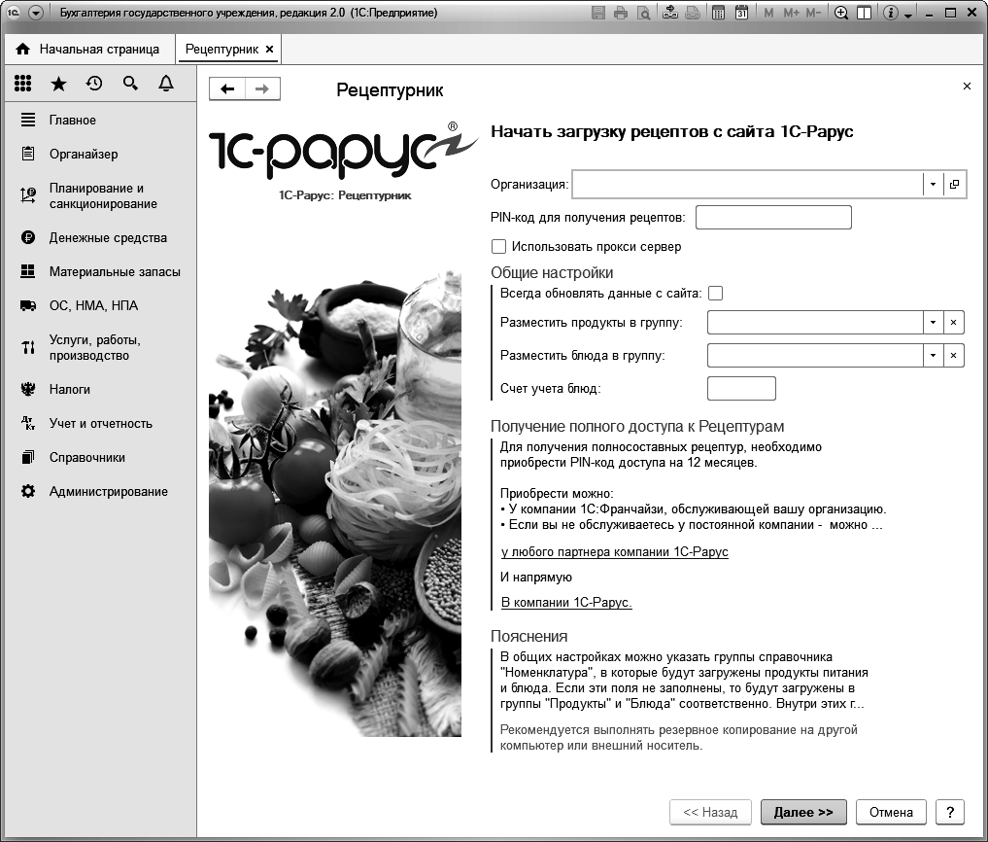
- PIN-код для получения рецептов - ПИН-код доступа на сайт 1С-Рарус.
- Использовать прокси-сервер – данная настройка применяется в случае, когда у пользователя интернет-связь настроена через прокси-сервер.
- Разместить продукты в группу - указывается группа из справочника Номенклатура, в которую будут загружаться новые продукты питания с сайта 1С-Рарус. Внутри этой группы будет создана иерархия групп, аналогичная иерархии на сайте. Если поле будет не заполнено, то продукты будут загружены в корень справочника «Номенклатура».
- Разместить блюда в группу - указывается группа из справочника Номенклатура, в которую будут загружаться новые блюда с сайта ВДГБ. Внутри этой группы будет создана иерархия групп, аналогичная иерархии на сайте. Если поле будет не заполнено, то блюда будут загружены в корень справочника «Номенклатура».
- Счет учета блюд – указывается счет учета блюд и продуктов
При нажатии кнопки Далее >> будет произведена проверка прав доступа на сайт и переход на следующую страницу в случае положительного результата проверки прав.
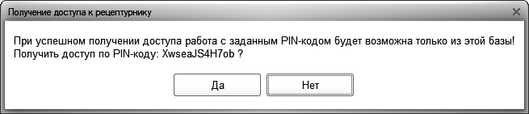
Страница Список блюд рецептурника
На данной странице в виде дерева открывается список блюд, имеющихся в рецептурнике 1С-Рарус.
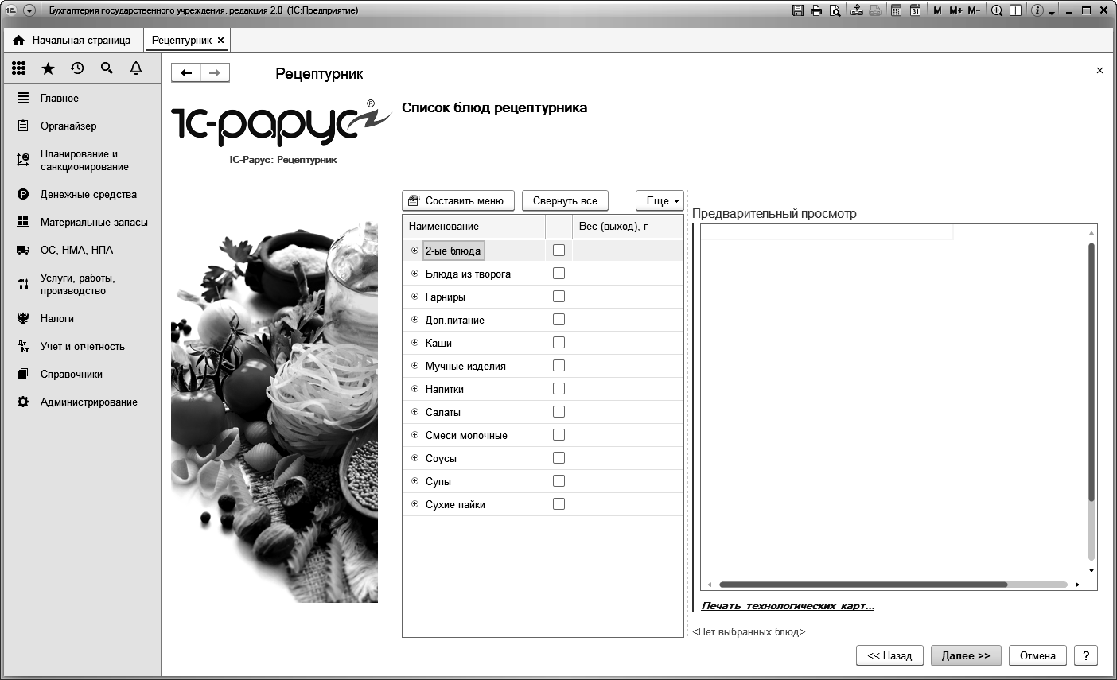
При разворачивании группы блюд и выделении строки с наименованием блюда в правом окне для просмотра открывается продуктовый состав рецептов этого блюда.
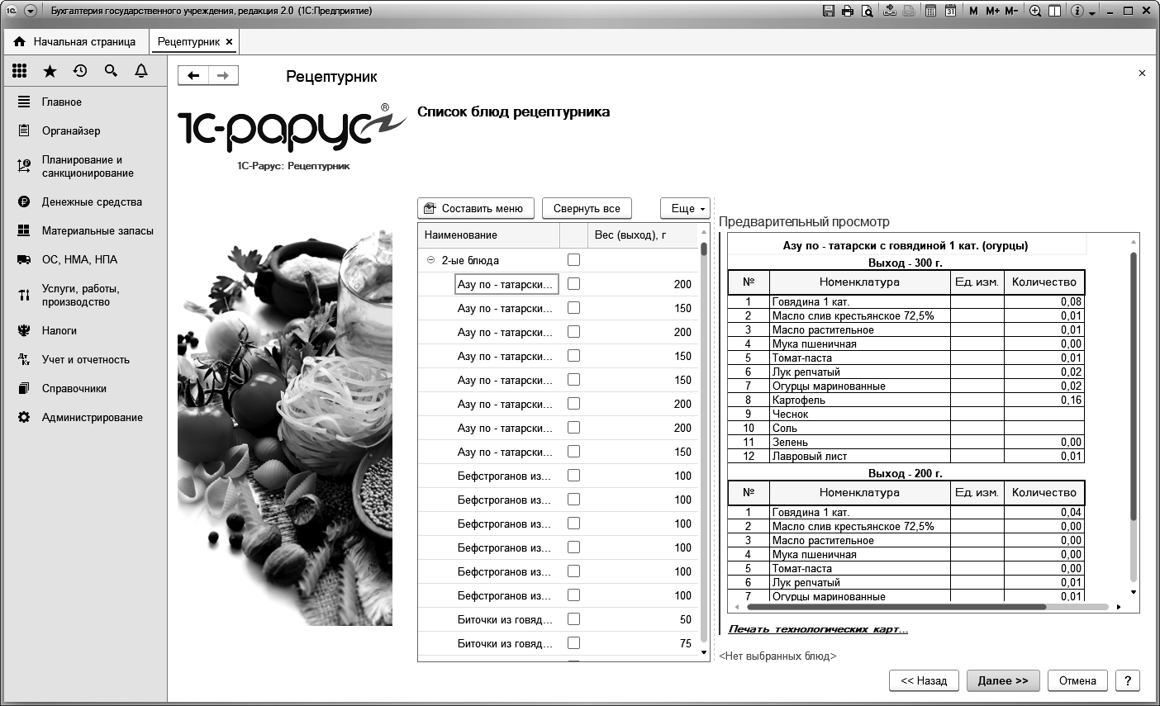
При нажатии кнопки Составить меню открывается форма Составление меню (более подробно данная форма описана на стр. 49).
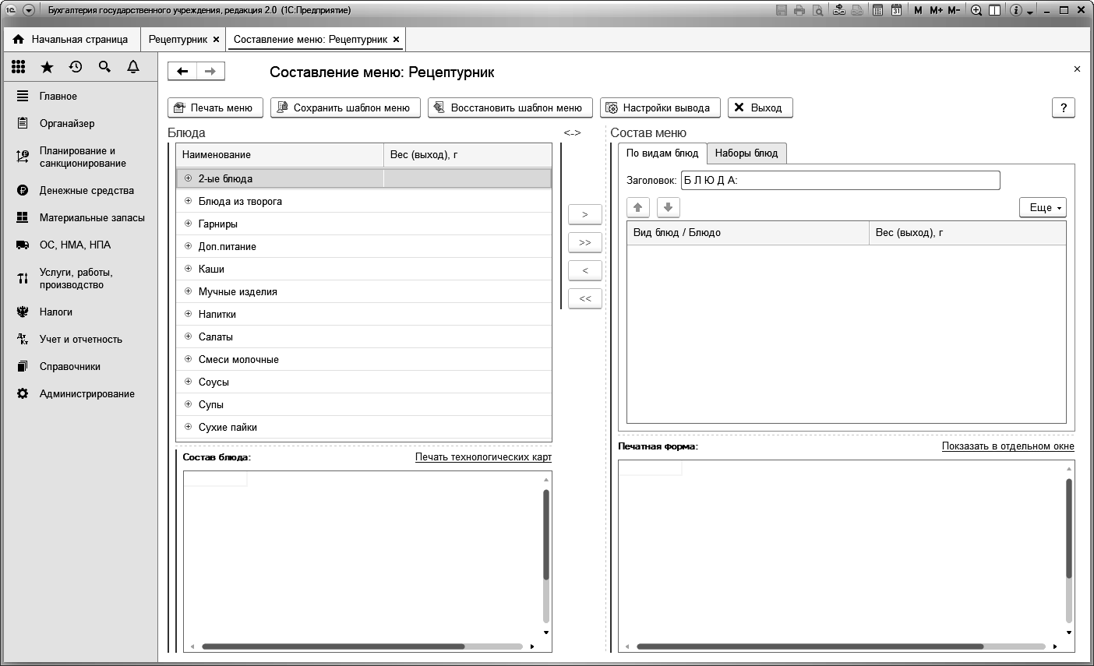
При нажатии кнопки Развернуть все раскрываются все блюда, при нажатии кнопки Свернуть все блюда сворачиваются.
Режим просмотра можно установить в виде дерева или в виде списка с помощью меню «Все действия – Режим просмотра»
При нажатии кнопки Далее >> будет произведен переход на следующую страницу в случае, если были выбраны блюда для загрузки.
Страница Требуется загрузка данных по продуктам питания.
На этой странице открывается список продуктов питания, которые входят в состав загружаемых блюд.
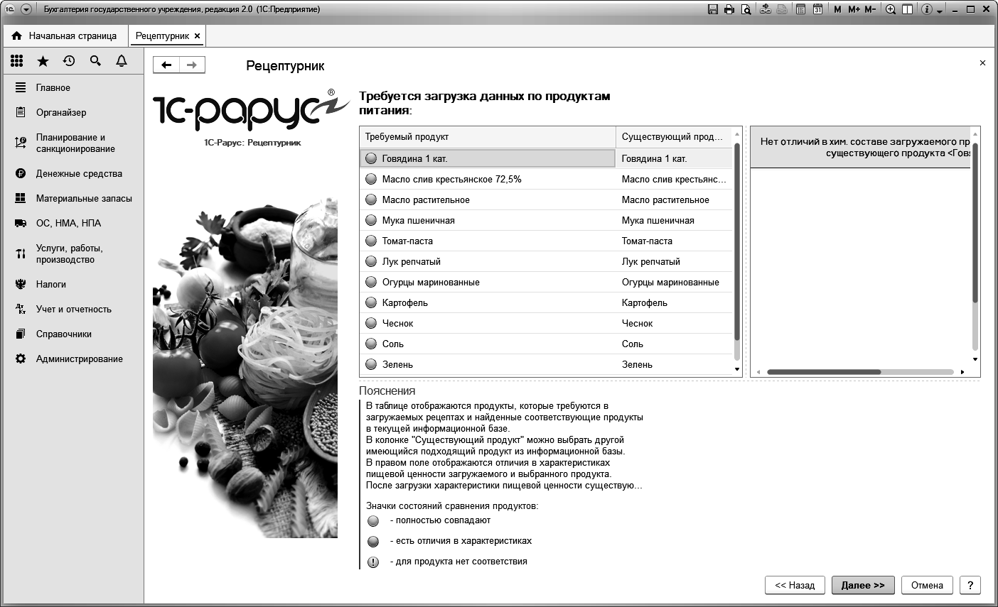
В правой части окна отображается настраиваемая таблица соответствий загружаемых продуктов питания существующим в текущей информационной базе.
Первоначально происходит автопоиск соответствующих продуктов в базе и их сопоставление загружаемым.
В колонке Существующий продукт при необходимости можно выбрать более подходящий продукт питания из имеющихся в текущей информационной базе. В случае, если в информационной базе найден подходящий продукт, но нужно загрузить продукт питания из рецептурника, для этого необходимо очистить поле Существующий продукт с помощью кнопки Очистить.
В правом поле отображаются отличия в характеристиках пищевой ценности загружаемого и выбранного продукта. После загрузки характеристики пищевой ценности существующего продукта будет заменен на характеристики пищевой ценности загружаемого продукта.
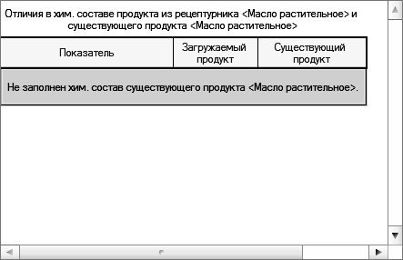
В таблице для продуктов приведены значки состояний сравнения продуктов, возможны следующие варианты:
- Полностью совпадают (круг зеленого цвета);
- Есть отличия в характеристиках (круг красного цвета);
- Для продукта нет соответствия (круг оранжевого цвета).
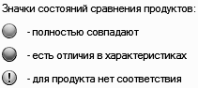
При нажатии кнопки Далее >> выполняется загрузка выбранных блюд и продуктов.
После загрузки выводится перечень загруженных блюд и продуктов.
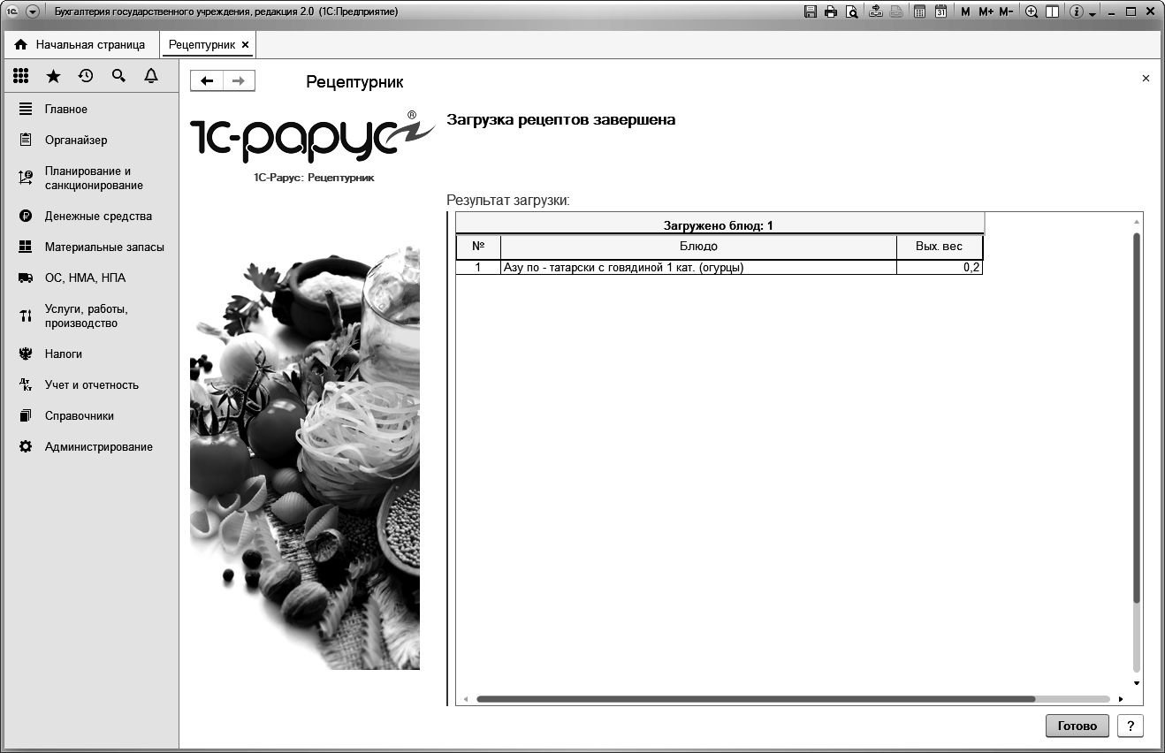
Нажатие кнопки Готово завершает работу обработки.
При двойном нажатии по строке блюда происходит открытие соответствующего элемента справочника Номенклатура.
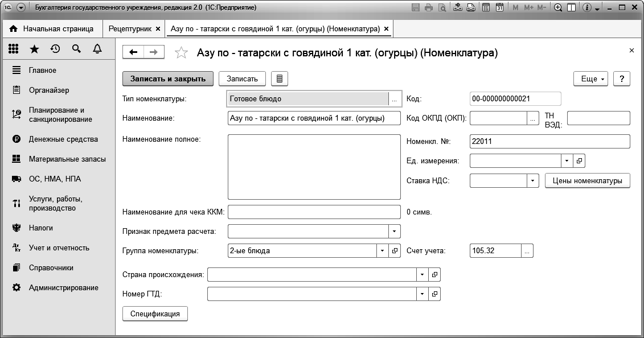
При повторном открытии обработки в списке блюд уже загруженные в базу блюда буду выделены отличным от других блюд цветом:
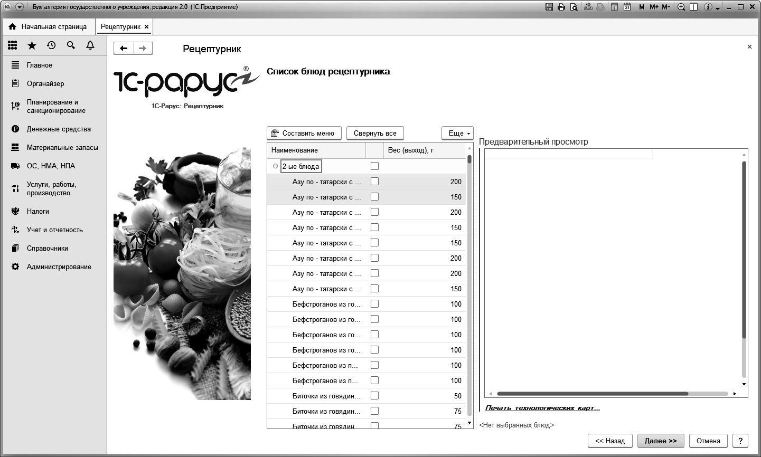
При выборе меню «Все действия – Не загружено» к загрузке будут выбраны все блюда, которые не загружались ранее в базу:
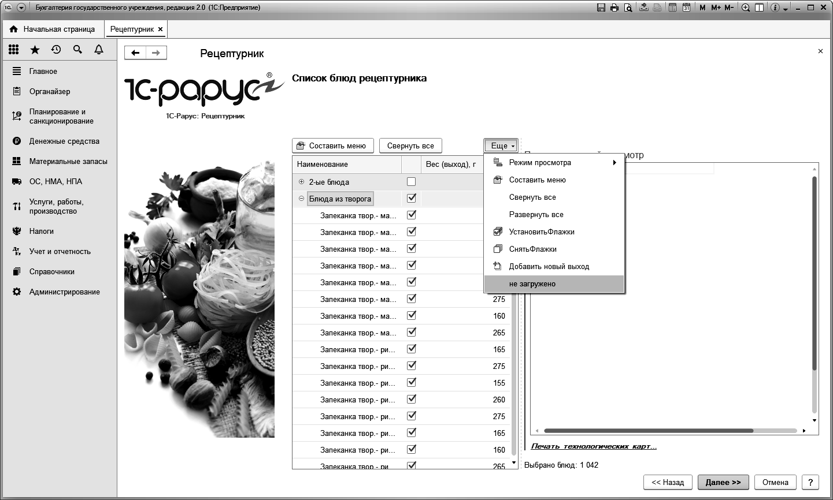
Форма Технологические карты
Форма предназначена для формирования технологических карт блюда и карточек-раскладок:
- технологическая карта;
- форма №1-85;
- форма СанПиН 2.4.5.2409-08;
- форма СанПиН 2.4.1.2660-10;
- форма СанПиН 2.4.1.3049-13.
Форма открывается при нажатии гиперссылки Печать технологических карт на 2-й странице основной формы обработки или на форме Составление меню.
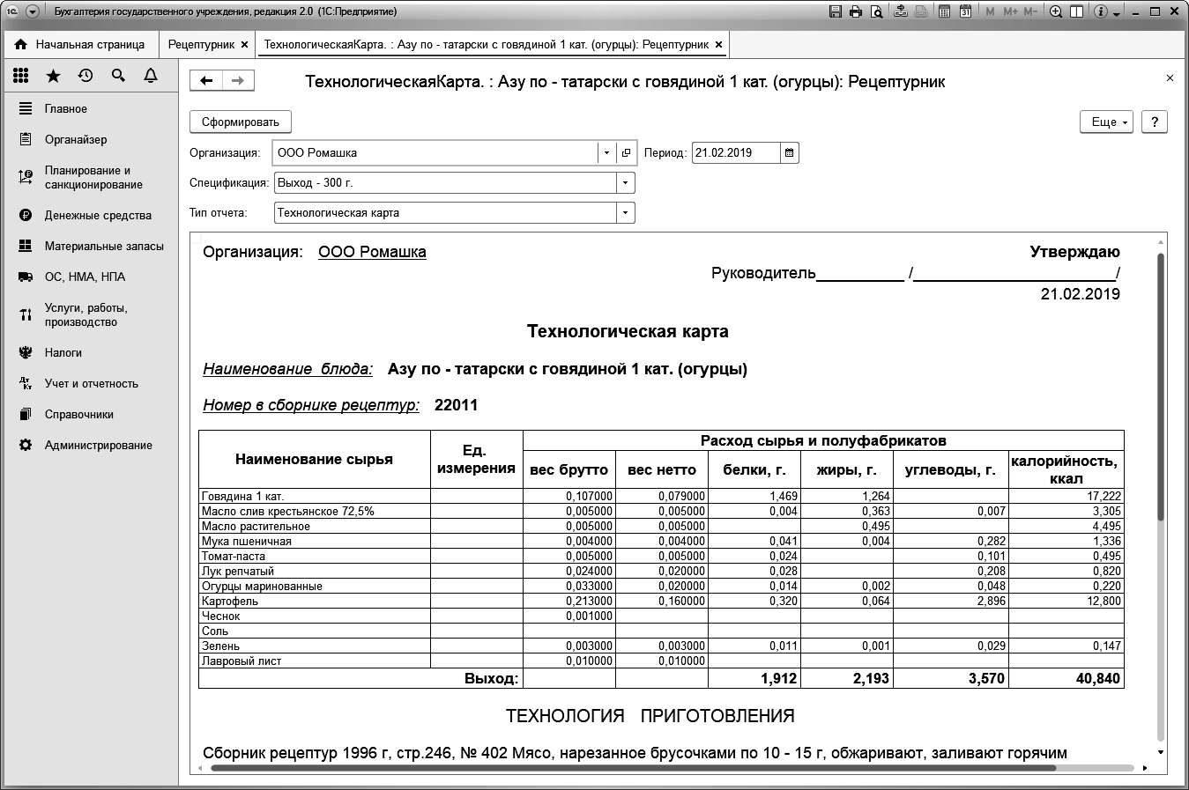
Основные поля формы:
- Тип отчета - выбирается необходимая форма карточки блюда;
- Спецификация - спецификация (рецепт) блюда;
- Период - дата формирования карточки блюда. По умолчанию - рабочая дата;
- Учреждение - учреждение, в рамках которого производится учет питания. По умолчанию - основная организация из настроек пользователя;
- Тип цен - тип цены из справочника Типы цен номенклатуры, на основании которого будет рассчитана стоимость составляющих блюдо продуктов в карточке-раскладке. Это поле доступно только при выборе в поле Тип отчета формы №1-85 и только для загруженных в базу блюд, поскольку иначе цен в базе по этим блюдам не будет.
Тип отчета «Технологическая карта»
Данная форма отображает всю подробную технологию производства того или иного блюда, а также включает требования к реализации и хранению, показатели качества и безопасности.
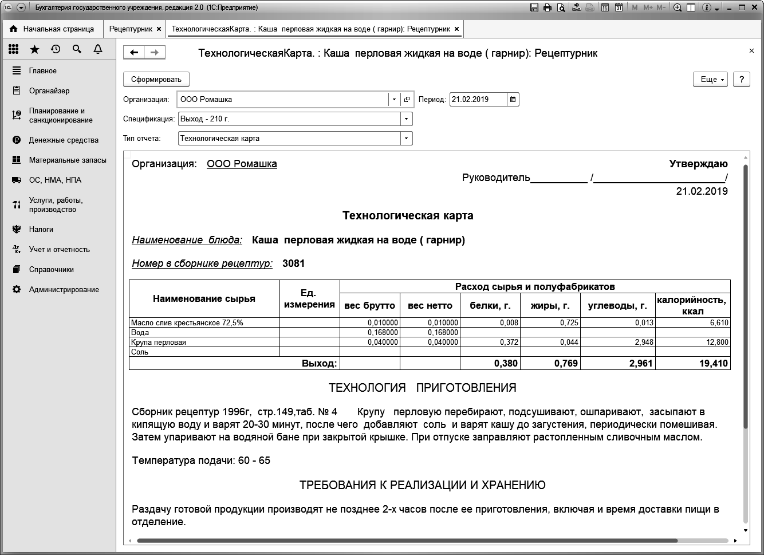
Тип отчета Форма №1-85
При выборе данного типа отчета появляется поле Тип цены, которое предназначено для указания типа цены, на основании которого будет рассчитана стоимость составляющих блюдо продуктов в карточке-раскладке.
В форме Форма №1-85 столбец Стоимость заполняется только у тех продуктов, которые уже были загружены в справочник Номенклатура и для них установлена цена заданного типа цен.
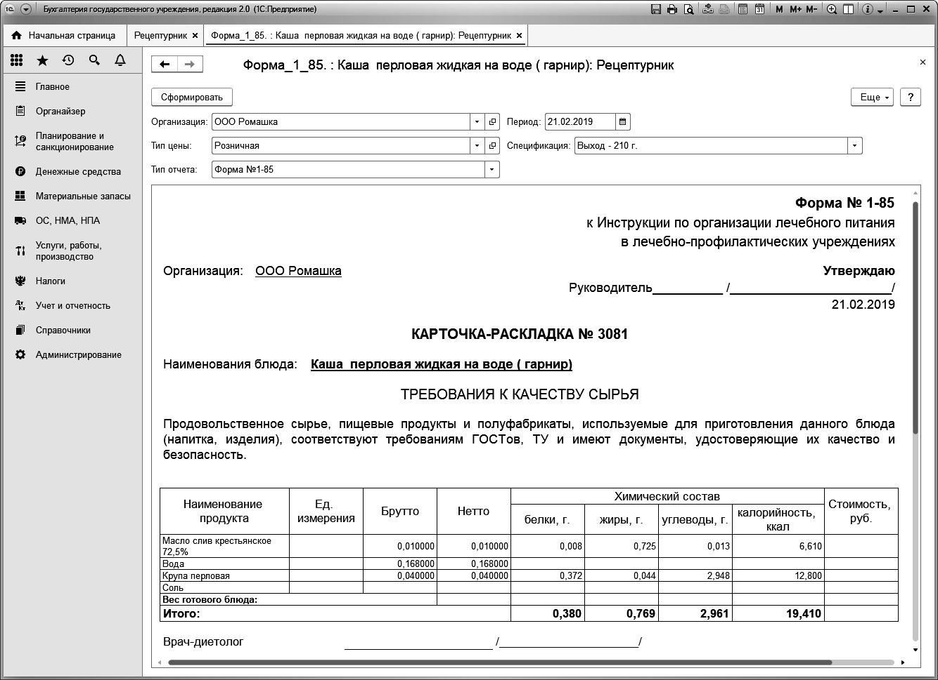
Типы отчета Форма СанПиН 2.4.5.2409-08 и Форма СанПиН 2.4.1.2660-10
Данные типы отчета предназначены для формирования технологических карт по формам санитарно-эпидемиологических требований к организации питания обучающихся в общеобразовательных учреждения, учреждениях начального и среднего профессионального образования, а также по формам санитарно-эпидемиологических требований к устройству, содержанию и организации режима работы в дошкольных организациях.
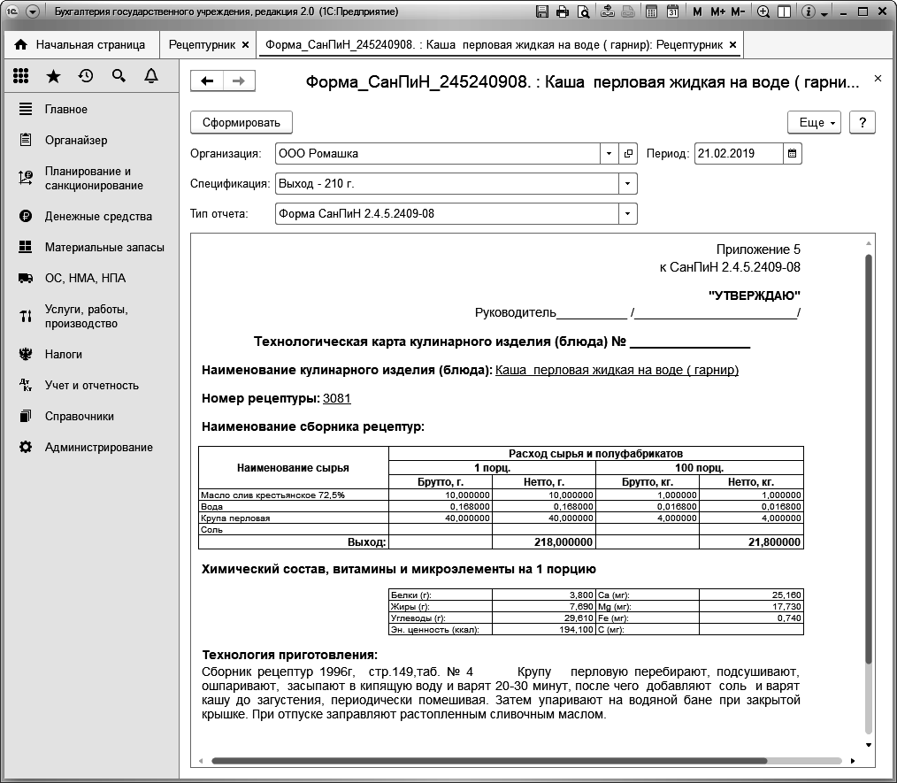
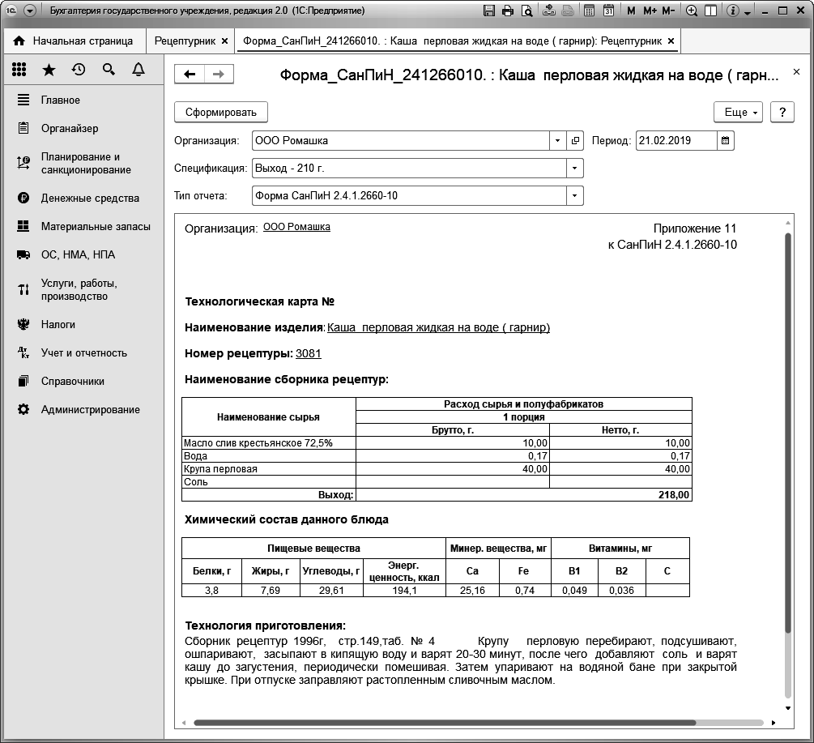
Форма Составление меню
В этой форме можно составить меню блюд.
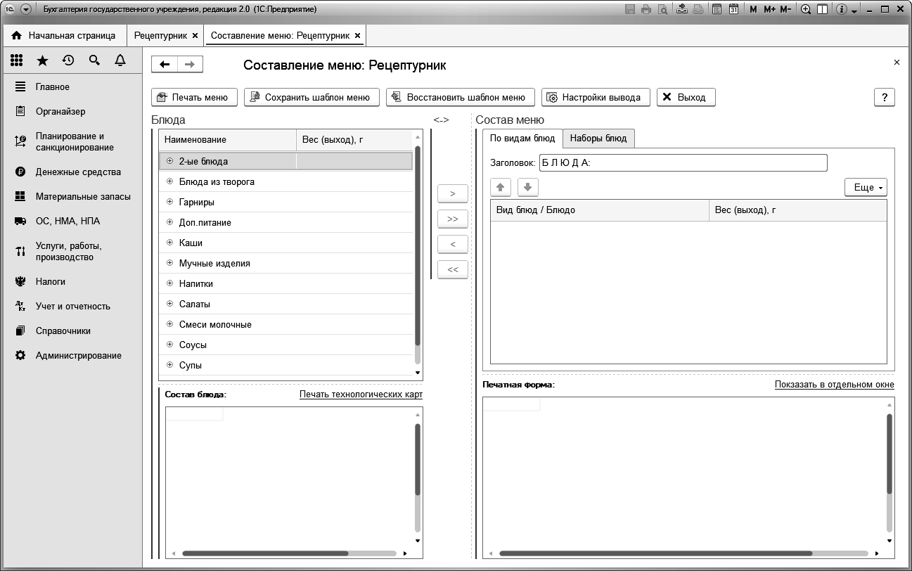
В левой части в поле «Блюда» в виде дерева открывается список рецептов блюд, имеющихся на сайте 1С-Рарус.
Группы, в которых есть ранее просмотренные блюда, и сами просмотренные блюда выделяются жирным шрифтом.
При распахивании группы блюд и выделении строки с наименование блюда в нижней части в поле «Состав блюда» для просмотра открывается краткий состав блюда.
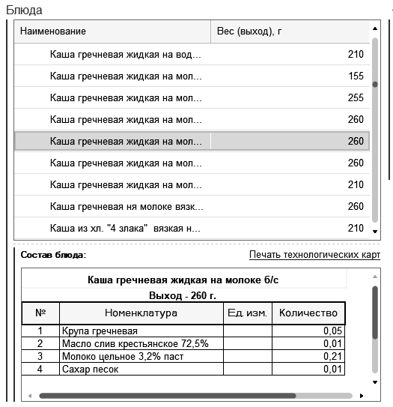
При нажатии на ссылку Печать технологических карт можно распечатать для этого блюда карточки по формам: «Технологическая карта», «Форма №1-85", «Форма СанПиН 2.4.5.2409-08», «Форма СанПиН 2.4.1.2660-10», «Форма СанПиН 2.4.1.3049-13».
Поле «Состав меню» в правой части заполняется выбранными блюдами из дерева в поле «Блюда», возможен множественный выбор (Ctrl или Shift + левая кнопка мыши). Меню формируется в виде дерева. Это поле содержит закладки «По видам блюд» и «Наборы блюд». На закладке «По видам блюд» дерево меню группируется по видам блюд, т.е. в каждую группу этого дерева можно включить только блюда из одной группы списка «Блюда». Наименования групп можно изменить. В поле «Заголовок» можно задать заголовок этого раздела в печатной форме.
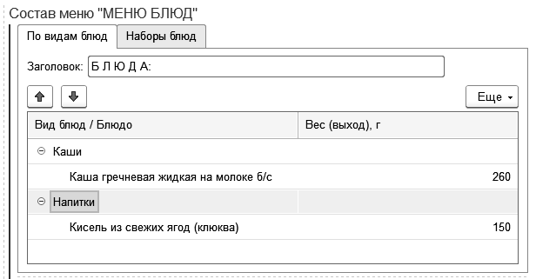
На закладке «Наборы блюд» дерево меню группируется произвольно, т.е. в каждую группу этого дерева можно включить блюда из различных групп списка «Блюда». Кнопкой «Добавить» предварительно создается группа блюд и заполняется блюдами из списка «Блюда» (изначально, при включении 1-го блюда, группа создается автоматически). В поле «Заголовок» можно задать заголовок этого раздела в печатной форме.
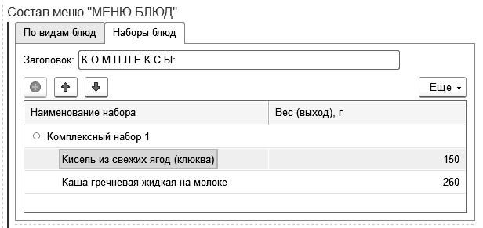
При изменении состава блюд меню доступен динамический предпросмотр меню блюд в поле «Печатная форма». При нажатии на ссылку «Показать в отдельном окне» (а также по кнопке «Печать меню» на командной панели) можно открыть сформированное меню в отдельном окне для вывода на печать:
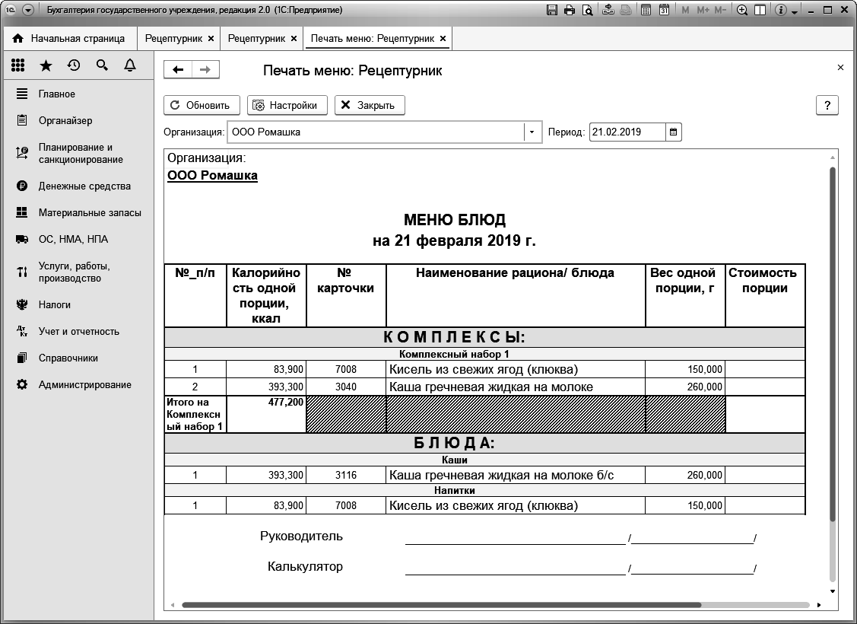
На командной панели есть следующие кнопки:
- Печать меню – позволяет открыть форму «Печать меню» для печати составленного меню;
- Сохранить шаблон меню и Восстановить шаблон меню – предназначены для работы с часто используемыми меню. При нажатии этих кнопок открывается форма «Варианты меню». При сохранении составленного меню, выбирается уже существующий вариант меню в табличном поле, или создается новый.
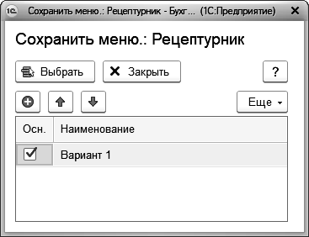
Установленный флаг в поле «Осн.» для строки означает, что при открытии формы «Составление меню» будет восстановлен этот вариант меню. Если флаг «Осн.» нигде не установлен, то при открытии формы «Составление меню» будет восстановлен последний сохраненный вариант меню. Значение из наименования будет выводиться в заголовке печатной формы меню.
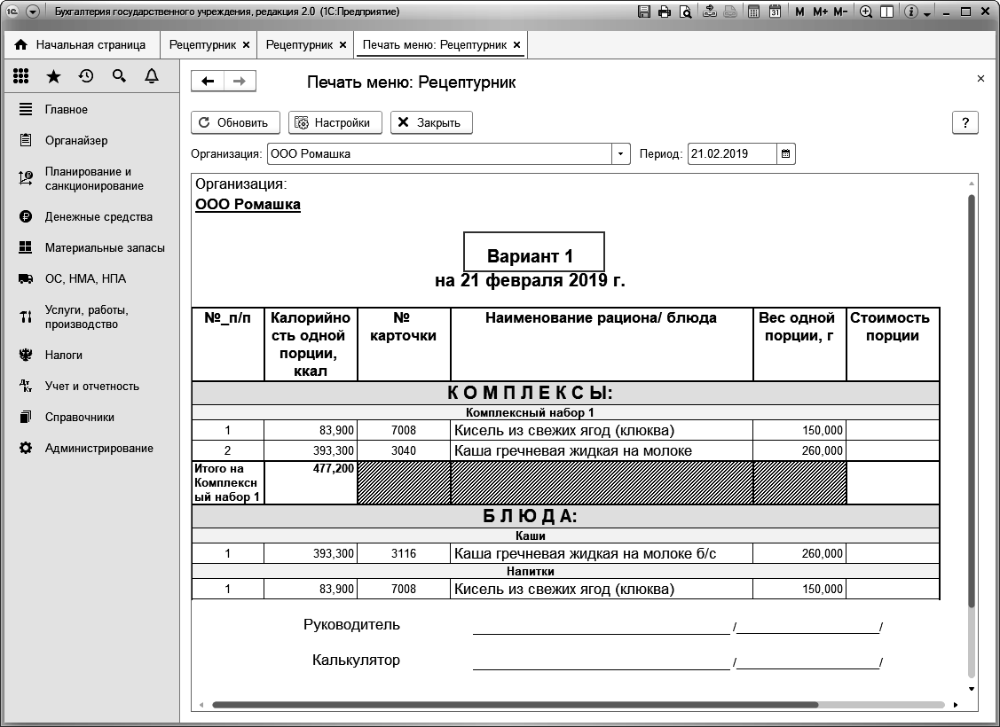
- Настройки вывода – позволяет открыть форму настройки печати меню. В данной форме настраиваются:
- Выводимые данные в меню – в табличном поле задается видимость и порядок столбцов меню. При включении видимости столбца «Стоимость блюда» (имеет смысл, если поддерживается загрузка) становятся доступными поля «Тип цен» - тип цены из справочника «Типы цен номенклатуры», на основании которого будет рассчитана стоимость блюда, и «Процент наценки». Стоимость блюда рассчитается правильно только в том случае, если все продукты, входящие в состав блюда, загружены в справочник «Номенклатура» и для них установлена цена заданного типа цен. При включении флага «Выводить витаминно-минеральный состав» дополнительно выводится на печать витаминно-минеральный состав наборов блюд. В поле «Выводить сначала» выбирается, что выводить в первую очередь: раздел по видам блюд или наборы блюд (если меню составлено для обоих разделов»;
- Подписи сотрудников – в табличном поле задаются наименования должностей и Ф.И.О. для двух подписей печатной формы. Их можно заполнить с помощью формы выбора или ввести строкой.
Заполненные настройки сохраняются при закрытии формы.
